３
月 日（ 曜日）
組
年


どのようにすれば，風車のものを持ち上げる力は大きくなるでしょうか。
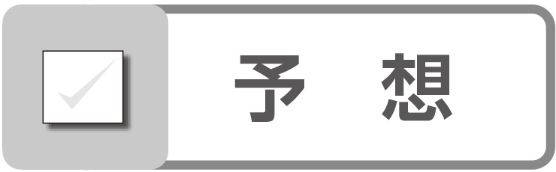 風車の，ものを持ち上げる力が大きくなる方ほうを考え，けっかを予想しましょう。

 ものを持ち上げる力が，風の強さによってかわるか調べる
２ 実けん
1

風の強さと風車の回り方
風の強さ | 予想 | 1回目 | 2回目 | 3回目
弱い  （ ） | こ | こ | こ | こ
強い  （ ） | こ | こ | こ | こ


風の強さによって，風車のものを持ち上げる力はどのようにかわったか。

